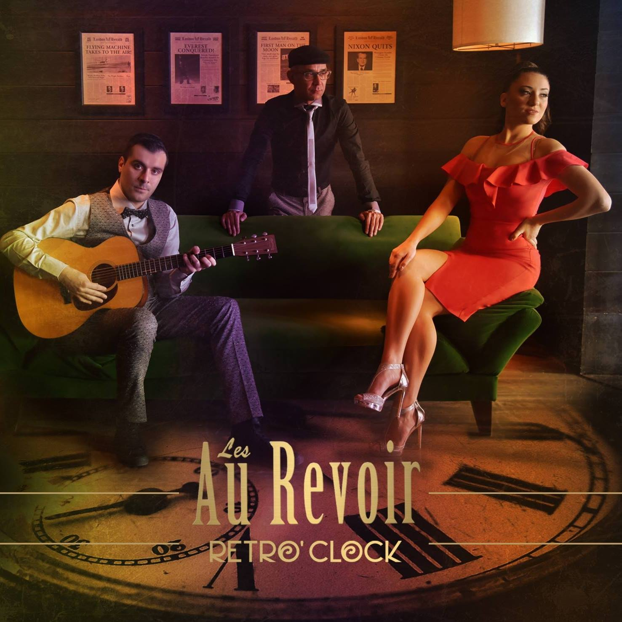

Οι Les Au Revoir είναι η τελευταία κλεφτή ματιά μετά από ένα αποχαιρετισμό και έρχονται να ντύσουν με μελωδίες όλα αυτά τα συναισθήματα, τις σκέψεις και καταστάσεις που πάντα θα στοιχειώνουν το μυαλό μας. Με ρετρό διάθεση και επιρροή από τους ρομαντικούς συνθέτες και τροβαδούρους όλων των εποχών, παρουσιάζουν μια ιδιαίτερη indietronica και lounge ακουστική που περικλείει ατμοσφαιρικούς bossa nova και Swing ρυθμούς που ανεπαίσθητα θα οδηγήσει τους ακροατές να λικνιστούν αιθέρια! Στις ζωντανές τους εμφανίσεις αυτό που θα αντικρίσει ο ακροατής είναι άρτιες ερμηνείες και προσεγμένη σκηνική παρουσία ενώ το ρεπερτόριο τους περιλαμβάνει αποκλειστικά τραγούδια άλλων καλλιτεχνών διασκευασμένα μέσα από το δικό τους προσωπικό πρίσμα που σαν στόχο έχει την ποιοτική διασκέδαση.
H πρώτη τους επίσημη κυκλοφορία ήταν τον Μάιο του 2014 με την διασκευή στο κλασσικό τραγούδι «Θα Ξανάρθεις», όπου από την πρώτη στιγμή αγαπήθηκε από τους μουσικόφιλους και τα ραδιόφωνα. Το remix του τραγουδιού από τον Kled Mone ταξίδεψε στο εξωτερικό μέσα από την συμμετοχή του στην παγκοσμίως επιτυχημένη συλλογή Buddha-Bar XVII.
Τον Μάρτιο 2015 κυκλοφόρησαν την ατμοσφαιρική ερωτική διασκευή στο τραγούδι "Θυμήσου τον Σεπτέμβρη", όπου την μουσική έχει συνθέσει ο Γιάννης Σπανός και τους στίχους υπογράφει ο Γιώργος Παπαστεφάνου. Το τραγούδι το ακούσαμε για πρώτη φορά στην θεατρική παράσταση "Θυμήσου τον Σεπτέμβρη" του 1967 του Noel Coward, με την Έλλη Λαμπέτη και τον Δημήτρη Χορν.
Το καλοκαίρι του 2015 οι Les Au Revoir γνώρισαν μεγάλη επιτυχία με την διασκευή στην κλασική επιτυχία του 1962 “Οι Θαλασσιές σου οι Χάντρες”, όπου το προσέγγισαν με τον δικό τους μοναδικό τρόπο και το ανάπλασαν σε ένα Electro Swing Beat με αιθέριες ατμόσφαιρες, ρυθμικές ακουστικές κιθάρες και μοντέρνα ερμηνεία.

Τον Δεκέμβριο του 2015 σε συνεργασία με τον Kled Moné διασκεύασαν ένα κοινό αγαπημένο τους τραγούδι το “Άσε με να Φύγω” που ερμηνεύτηκε για πρώτη φορά από την Αλέκα Κανελλίδου, σε μουσική του Γιώργου Μανίκα και στίχους του Νίκου Ελληναίου. Ενώ το remix του από τους Dreamers inc. συμπεριλαμβάνεται στην επετειακή συλλογή 20 χρόνων του Buddha-Bar που κυκλοφορεί τον Δεκέμβριο του 2016.
Τον Ιούνιο του 2016 κυκλοφορούν την διασκευή στο τραγούδι “Πολλές Φορές” και μας θυμίζουν μια ακόμα αγαπημένη μελωδία από το παρελθόν, του αξεπέραστου Μανώλη Χιώτη σε στίχους Χρήστου Κολοκοτρώνη.
Τον Νοέμβριο του 2016 ταξιδεύουν με την μηχανή του χρόνου και πηγαίνουν πίσω στην δεκαετία του 70 και διασκευάζουν το “Εσένα Που Σε Ξέρω Τόσο Λίγο” σε μουσική και στίχους του Σταυρού Ζώρα. Σεβόμενοι την κλασσική μελωδική γραμμή του τραγουδιού οι Les Au Revoir του δίνουν μια νέα πνοή σε Bossa nova ρυθμό, μαζί με ατμοσφαιρικές κιθαριστικές μελωδίες και βελούδινα φωνητικά.
Τον Μάιο του 2017 μετά από τόσα επιτυχημένα single έρχεται η στιγμή για την κυκλοφορία του πρώτο τους ολοκληρωμένο album που έχει τίτλο “Retro’ Clock”! Μέσα από το “Retro’ Clock” ο ακροατής θα περιπλανηθεί σε ένα μοναδικό μουσικό τοπίο που περιλαμβάνει κλασικές συνθέσεις του χθες διασκευασμένες από τους Les Au Revoir σε Bossa Nova, Swing, Latin και Lounge ρυθμούς. Στον δίσκο τους δεν αρκούνται στο να παρουσιάσουν μια αναδρομή τις μέχρι τώρα πορείας τους και συνεχίζουν να δημιουργούν και να αναπλάθουν με μεγαλύτερο πάθος συνθέσεις του χθες, προτείνοντας μας δυο νέες εξαιρετικές διασκευές στα “Σε Λυπάμαι” και “Ήρθες Αργά”.
Από τις πρώτες ζωντανές τους εμφάνισης εντυπωσίασαν με την σκηνική τους παρουσία, το πρωτότυπο πρόγραμμα και τις δυναμικές, γεμάτες ρυθμό ερμηνείες τους. Το καλλιτεχνικό άστρο των Les Au Revoir συνεχίζει να λάμπει όλο και πιο έντονα, με πολλές εμφανίσεις σε σημαντικές σκηνές και bar σε όλη την Ελλάδα. Μερικοί σημαντικοί σταθμοί του συγκροτήματος ήταν:
- η συμμετοχή τους ως opening act στους Nouvelle Vague στο Fix Factory of Sound (Θεσσαλονίκη 22/12/2014)
- το live τους στο Block33 την ημέρα των ερωτευμένων (Θεσσαλονίκη 14/2/2015)
- οι special quest εμφανίσεις τους στο Club Vogue δίπλα στην Πέγκυ Ζήνα και τον Νίκο Μακρόπουλο (Θεσσαλονίκη Απρίλιος & Μάιος του 2015)
- οι special quest εμφανίσεις τους με το ίδιο επιτυχημένο σχήμα που φιλοξενήθηκε στο Fantasia live (Αθήνα Σεπτέμβριος 2015)
- οι σειρά εμφανίσεων τους στο Shark Bar Restaurant (Θεσσαλονίκη καλοκαίρι & χειμώνας 2015)
- τα live σε Gazi College Αθήνα και Πειραιά και στο Kitchen Bar στην Θεσσαλονίκη (2016)
- Την χειμερινή μουσική σεζόν 2016 - 2017 εμφανίζονταν κάθε Παρασκευή και Σάββατο στο Stage live στην Θεσσαλονίκη μαζί με τον Αντώνη Ρέμο και Χρήστο Δάντη, ενώ από τον Μάρτιο του 2017 το ίδιο σχήμα μετακόμισε στην Αθήνα στο Fantasia Live με σταθερές εμφανίσεις κάθε Παρασκευή, Σάββατο και Κυριακή.

Μεγάλη αίσθηση προκάλεσαν και τα χριστουγεννιάτικα project τους «Christmas in Bossa» (2014) & «Driving Home For Christmas» (2015) & «Christmas Mood On» (2017) στα οποία διασκευάζουν κλασσικά Χριστουγεννιάτικα τραγούδια με ιδιαίτερη αισθητική σε bossa nova, swing και lounge ρυθμούς κατά την εορταστική περίοδο. Τον Δεκέμβριο του 2017 με αφορμή τις ζωντανές εορταστικές τους εμφανίσεις, κυκλοφόρησαν την πρώτη δική τους σύνθεση που έχει τίτλο “Χριστούγεννα Μαζί”, με το οποίο άφησαν το δικό τους συνθετικό στίγμα και αγαπήθηκε από ραδιόφωνα και ακροατές.
Τον Σεπτέμβρη του 2017, παρουσίασαν για πρώτη φορά την “Full Band” εκδοχή τους, στις “Γιορτές Παλιάς Πόλης 2017“ στην Ξάνθη (Κεντρική Σκηνή - Πλατειά Μητροπόλεως), με ανανεωμένο ήχο και με νέα μέλη επί σκηνής στην σύνθεση τους!
Ο Αναστάσιος Βούκης στα drums και ο Κώστας Κατσαρός στα percussions και στην τρομπέτα.
Τον Οκτώβριο του 2017 παρουσίασαν για πρώτη φορά όλο το υλικό από το παρθενικό τους album που έχει τίτλο “Retro’ Clock”, σε πλήρη σύνθεση στο Shark Bar στην Θεσσαλονίκη.
Οι Les Au Revoir είναι:
Αλεξάνδρα Μπουνάτσα (Τραγούδι)
Κώστας Καραμήτσος (Πλήκτρα - programming)
Λεωνίδας Αναγνώστου (Ακουστική Κιθάρα)
Facebook page: https://www.facebook.com/LesAuRevoir
YouTube Links:
Les Au Revoir - Ήρθες Αργά (Official Video Clip)
https://www.youtube.com/watch?v=RTTl92TPSTI

Les Au Revoir Feat. Μανώλης Καραντίνης - Εσύ (Official Video Clip) https://www.youtube.com/watch?v=2YJlHAd-kbs

Les Au Revoir - Εσένα Που Σε Ξέρω Τόσο Λίγο (Official Video Clip)
https://www.youtube.com/watch?v=G4RDuvj68VA

Les Au Revoir - Θα Ξανάρθεις (Official Video Clip)
https://www.youtube.com/watch?v=uYUPbeTBIRA

Les Au Revoir & Kled Moné - Άσε Με Να Φύγω (Official Video Clip)
https://www.youtube.com/watch?v=v9dh-gJlPlM

Les Au Revoir - Οι Θαλασσιές σου οι Χάντρες (Official Video Clip)
https://www.youtube.com/watch?v=Im_woc31-ms

Les Au Revoir - Πολλές Φορές
https://www.youtube.com/watch?v=HnkfCnA6H2o

Θυμήσου τον Σεπτέμβρη (Official Video Clip) https://www.youtube.com/watch?v=R1IttuQHrmM

Les Au Revoir - Σε Λυπάμαι
https://www.youtube.com/watch?v=AB_zi2Lr5ig

